Lợi ích chữa bệnh của phúc bồn tử

Phúc bồn tử còn gọi là điền bào, ông nữu, sinh nãi mẫu; là thuốc y học cổ truyền có tác dụng bình bổ can thận thường gặp, được Danh y biệt lục xếp vào hạng thượng phẩm.
Nghiên cứu dược lý hiện đại chứng minh phúc bồn tử có tác dụng sau:
Bổ can, minh mục. Nghiên cứu của Đức đã phát hiện trong phúc bồn tử có chứa một hàm lượng lớn chất chống ôxy hóa, loại chất này khi vào cơ thể tập trung nhiều nhất ở màng võng mạc của nhãn cầu có tác dụng phòng ngừa sự ôxy hóa của võng mạc và loại trừ những gốc tự do gây hại đến võng mạc. Vì vậy, phúc bồn tử được dùng làm thuốc để bảo vệ và nâng cao thị lực rất tốt. Nhiều nghiên cứu lâm sàng cũng như thực nghiệm đã chứng minh thuốc có tác dụng rõ rệt trong điều trị một số bệnh về mắt ở người già, ví dụ bệnh do thoái hóa điểm vàng.
Kiện não ích trí: Nghiên cứu của Mỹ đã phát hiện phúc bồn tử có tác dụng kiện não ích trí, tăng khả năng tư duy một cách vượt trội. Nghiên cứu cho rằng chất chống ôxy hóa trong phúc bồn tử có tác dụng phòng ngừa các gốc tự do gây tổn hại đến não, đồng thời tăng lưu lượng máu và ôxy đến não từ đó có tác dụng kiện não ích trí.
Thẩm mỹ, làm đẹp da mặt: Flavonoid có trong phúc bồn tử ngoài tác dụng kháng khuẩn tiêu viêm, hạ áp, chống dị ứng... còn có tác dụng tốt trong việc bảo vệ và làm đẹp da. Loại vật chất này có tác dụng tuần hoàn huyết dịch da, tăng độ đàn hồi vi mạch máu ở da, thúc đẩy nhanh sự tái tạo các tế bào da mới, từ đó phát huy tác dụng bảo vệ da và làm đẹp da.
Phòng và điều trị ung thư: Các chất tự do trong cơ thể làm tổn thương các tổ chức tế bào, thay đổi kết cấu phân tử DNA từ đó phát sinh ra bệnh ung thư. Trong phúc bồn tử có chứa một loại thành phần cực kỳ có lợi cho sức khỏe là anthocyanin, chất này có tác dụng thanh trừ các gốc tự do phòng chữa bệnh ung thư phát sinh. Do đó phúc bồn tử có ý nghĩa cực kỳ quan trọng trong việc phòng chữa bệnh ung thư.
Tráng dương, cường dương: Nghiên cứu của Mỹ chứng minh trong phúc bồn tử có chứa các loại thành phần hoạt tính có tác dụng cải thiện vi tuần hoàn ở dương vật, nâng cao thần kinh hưng phấn làm dương vật mềm yếu cương trở lại. Do đó phúc bồn tử có tác dụng tốt trong phòng chữa những trường hợp liệt dương do chức năng bị trở ngại hoặc suy giảm ham muốn...
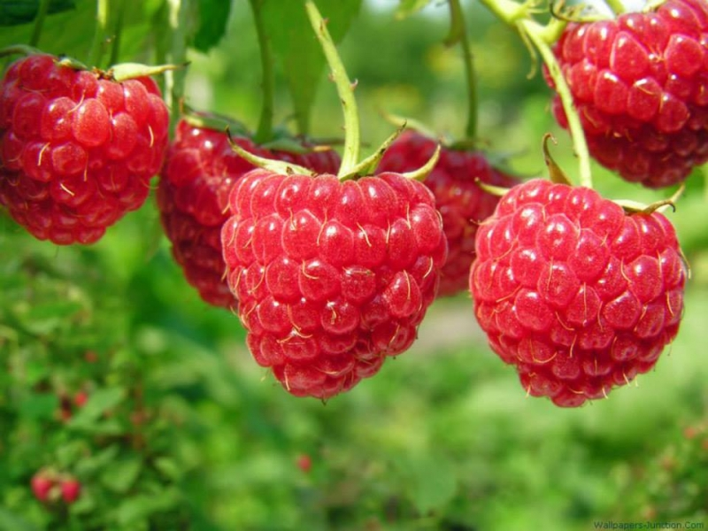
Phúc bồn tử.
Phúc bồn tử vị ngọt chua, tính hơi ấm, tính năng trung hòa, quy kinh can thận, tác dụng thu liễm chỉ huyết, bổ can ích thận, trợ dương, cố niệu. Lâm sàng dùng trong thận hư di niệu, đi tiểu nhiều lần, liệt dương, xuất tinh sớm, di tinh hoạt tinh, nữ tinh huyết thiếu.
Chống lão hóa: Nghiên cứu dược lý hiện đại chứng minh trong phúc bồn tử có chứa nhiều loại chất khoáng ôxy hóa, điều chỉnh miễn dịch và nhiều thành phần có tác dụng điều chỉnh vật chất chuyển hóa. Nghiên cứu gần đây chọn lựa từ 100 bài thuốc cổ phương có tác dụng chống lão hóa, kéo dài tuổi thọ kết hợp thông qua nghiên cứu thực nghiệm kết quả cho thấy phúc bồn tử là 1 trong 7 vị thuốc có tác dụng nổi rõ nhất. Nghiên cứu khác trên chuột cũng chứng minh phúc bồn tử có tác dụng cải thiện năng lực trí nhớ, làm chậm quá trình lão hóa.
Điều tiết tác dụng của hệ thống sinh dục: Phúc bồn tử có tác dụng tăng cường chức năng của trục tuyến hạ khâu não – tuyến yên, do đó có tác dụng làm chậm quá trình suy thoái, tăng tuổi thọ. Có tác dụng rõ rệt làm tăng, hay đổi hàm lượng hormon trong huyết dịch, có tác dụng thúc đẩy chức năng của hoàng thể, cải thiện lưu lượng huyết đến tử cung, thúc đẩy tăng sinh nội mạc.
Tác dụng đối với hệ miễn dịch: Nghiên cứu thực nghiệm chứng minh thành phần đa đường trong phúc bồn tử có tác dụng thúc đẩy chuyển hóa tế bào lâm ba.
Lịch sử ứng dụng trong lâm sàng điều trị của phúc bồn tử có từ rất lâu đời, thực tế điều trị trên lâm sàng cũng như thực nghiệm đều chứng minh nó có 3 tác dụng lớn là bổ can thận, ích tinh khí, cố niệu, là loại thuốc bổ rất tốt.
Một số phương thuốc kinh nghiệm có tác dụng ích tinh, bổ thận
Phương 1: Hải sâm 200g, thịt dê 150g, phúc bồn tử 12g, ích trí nhân 12g, nhục quế 6g, thêm gia vị vừa đủ (hải sâm ngâm mềm, rửa sạch, thái miếng nhỏ vừa, thịt dê rửa sạch, thái miếng). Trước tiên, bỏ phúc bồn tử và ích trí nhân sắc bỏ bã lấy nước thuốc cho thịt dê, hải sâm (đã rửa sạch) và nhục quế vào đun nhỏ lửa cho đến khi nhừ thịt dê là được, bắc ra thêm gia vị vừa đủ là có thể dùng được. Tác dụng: bổ thận ích khí, ôn dương điều trị chứng liệt dương, tiểu tiện nhiều lần do thận hư.
Phương 2: Chim sẻ 5 con, thỏ ty tử 30 – 45g, phúc bồn tử 10 – 15g, câu kỷ tử 20 – 30g, gạo 100g, thêm hành, gừng, gia vị vừa đủ, nấu cháo ngày 2 lần, ăn lúc nóng, 3 - 5 ngày một liệu trình, tốt nhất nên ăn vào mùa đông. Tác dụng: tráng nguyên dương, bổ tinh huyết, ích can thận, ấm lưng gối. Phù hợp cho các trường hợp thận khí không đủ dẫn đến liệt dương, xuất tinh sớm, di tinh, lưng gối mỏi đau hoặc lạnh đau, hoa mắt váng đầu, ù tai, di niệu, tiểu nhiều, phụ nữ khí hư nhiều...
Phương 3: Bá kích thiên, phúc bồn tử, thỏ ty tử mỗi thứ 15g cho vào ngâm trong 250g rượu gạo, sau 7 ngày có thể dùng được. Tác dụng: điều trị các chứng do thận hư gây ra di tinh, hoạt tinh, lưng gối yếu mỏi, lạnh đau...
Phương 4: Nữ trinh tử, phúc bồn tử, tang thầm, câu kỷ tử, tây dương sâm, đường phèn mỗi thứ 150g, ngâm trong 1.500ml rượu gạo, bọc kín để trong tủ lạnh sau 3 tuần có thể dùng được. Mỗi tối trước khi ngủ uống 1 cốc nhỏ, dùng cho phụ nữ âm đạo khô, khả năng sinh dục suy giảm.

